2025国庆节活动场地布置采购清单
序号 | 货物名称 | 货物规格型号 | 数量 | 单位 | 询价响应单价（元） | 合计金额(元) | 备注  参考图片（图片只提供样式参考，实际展示内容需中标方另外设计制作）
1 | 一楼大厅 大海报 | 1.要求：设计内容及方案以与馆方沟通为准，此项需设计，以及包含安装拆卸，需加重防倒。  2.尺寸：长8M*高5M  3.材质：桁架，背景结构须坚固稳定，增加配重。高清印刷，立体印染。  4.款式：主题展区大海报：内容设立“科技强国，未来有我”文字，图案包含多种科技元素。  5.使用时间：10月1日-10月8日（8天）  6.安装布展时间：9月30日前完成所有安装及更改。中标方需布展和撤展。 | 1 | 项 |  |  | 
2 | 半圆形舞台 | - 要求：放置在主海报前，包含安装拆卸，结构稳固。  - 尺寸：半圆形，高出地面10-15cm，直径小于海报长度，足够两人站立演出。  - 材质：木质，稳定坚固。  - 使用时间：10月1日-10月8日（8天）  - 安装布展时间：9月30日前完成所有安装及更改。中标方需布展和撤展。 | 1 | 项 |  |  | 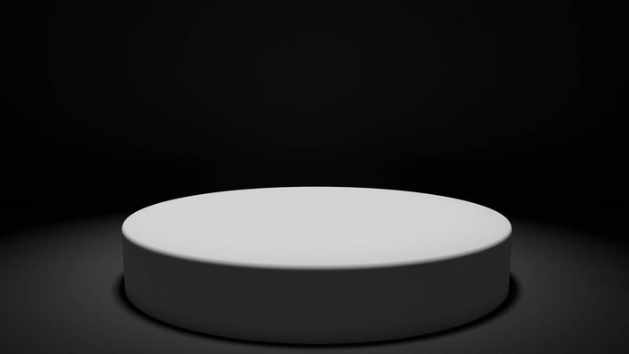
3 | 活动入口龙门搭建 | 1.要求：设计内容及方案以与馆方沟通为准，需有人数统计打卡装置，添加科技馆IP形象。需加重防倒，高清印刷。  2.尺寸8*3.2米  3.分项：  ①龙门桁架搭建  ②人数打卡装置  4.材质：  ①桁架，KT板，PVC板，背景结构须坚固稳定，增加配重。高清印刷，立体印染。  ②款式：活动入口龙门搭建  5.使用时间：10月1日-10月8日（8天）  6.安装布展时间：9月30日前完成所有安装及更改。中标方需布展和撤展。 | 1 | 项 |  |  | 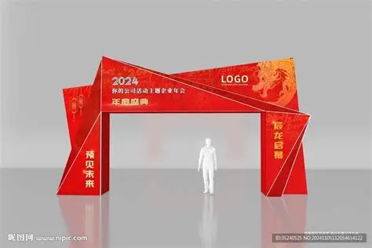
3 | 网格铁架 | 1.要求：分立海报两边，连接主题海报和龙门，形成围挡并能展示海报。需稳固防倒， 增加配重。  2.尺寸：根据现场距离定制。  3.使用时间：10月1日-10月8日（8天）  4.安装布展时间：9月30日前完成所有安装及更改。中标方需布展和撤展。 | 1 | 项 |  |  | 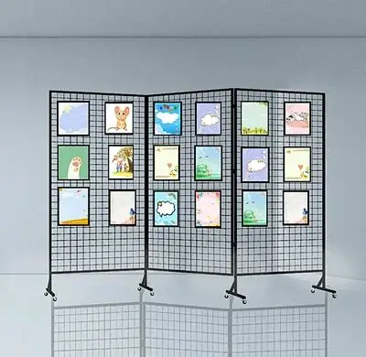
4 | 巨型地贴 | 1.要求：设计内容及方案以与馆方沟通为准。需覆盖活动区域，高清印刷。  2.尺寸：19*8m  3.材质：防滑斜纹膜  4.使用时间：10月1日-10月8日（8天）  5.安装布展时间：9月30日前完成所有安装及更改。中标方需布展和撤展 | 1 | 项 |  |  | 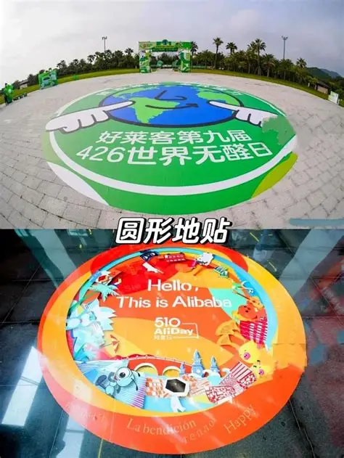
5 | 干花地图 | 1.要求：设计内容及方案以与馆方沟通为准。配有四色干花，符合《四色猜想》课程要求。  2.尺寸：3.2*2.2 m  3.材质：防滑斜纹膜  4.使用时间：10月1日-10月8日（8天）  5.安装布展时间：9月30日前完成所有安装及更改。中标方需布展和撤展 | 3 | 组 |  |  | 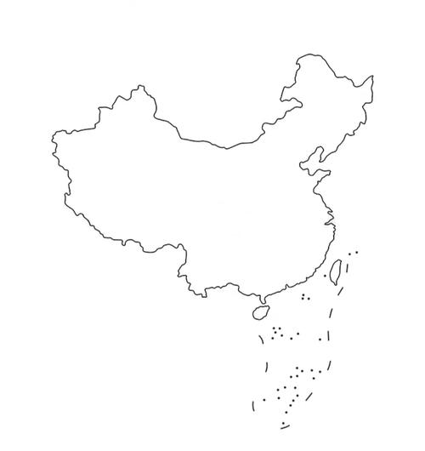
7 | 生日蛋糕模型 | 1.要求：设计内容及方案以与馆方沟通为准，此项需设计，以及包含安装拆卸。  2.尺寸：1 * 1.4m  3.材质：桁架，背景结构须坚固稳定，增加配重。高清印刷，立体印染。  4.使用时间：10月1日-10月8日（8天）  5.安装布展时间：9月30日前完成所有安装及更改。中标方需布展和撤展 | 1 | 项 |  |  | 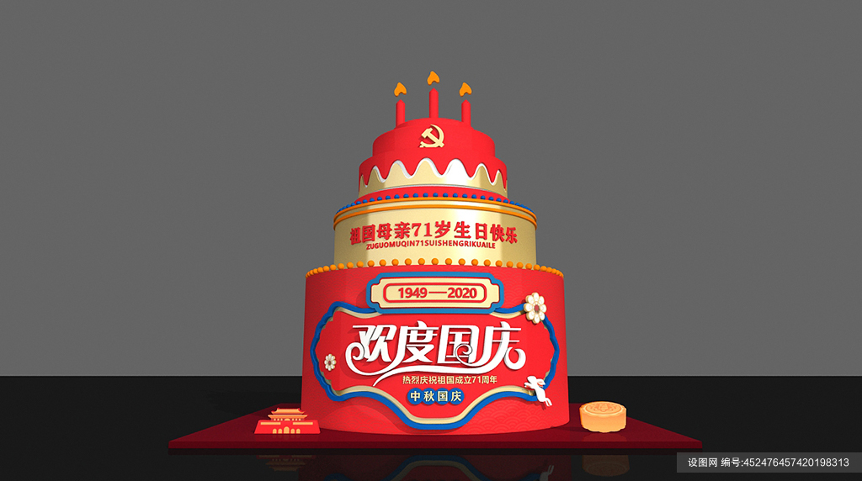
8 | 步梯装饰 | 1.要求：设计内容及方案以与馆方沟通为准，高清印刷，方便拆除。此项需设计，以及包含安装拆卸。  2.使用时间：10月1日-10月8日（8天）  3.安装布展时间：9月30日前完成所有安装及更改。中标方需布展和撤展 | 4 | 组 |  |  | 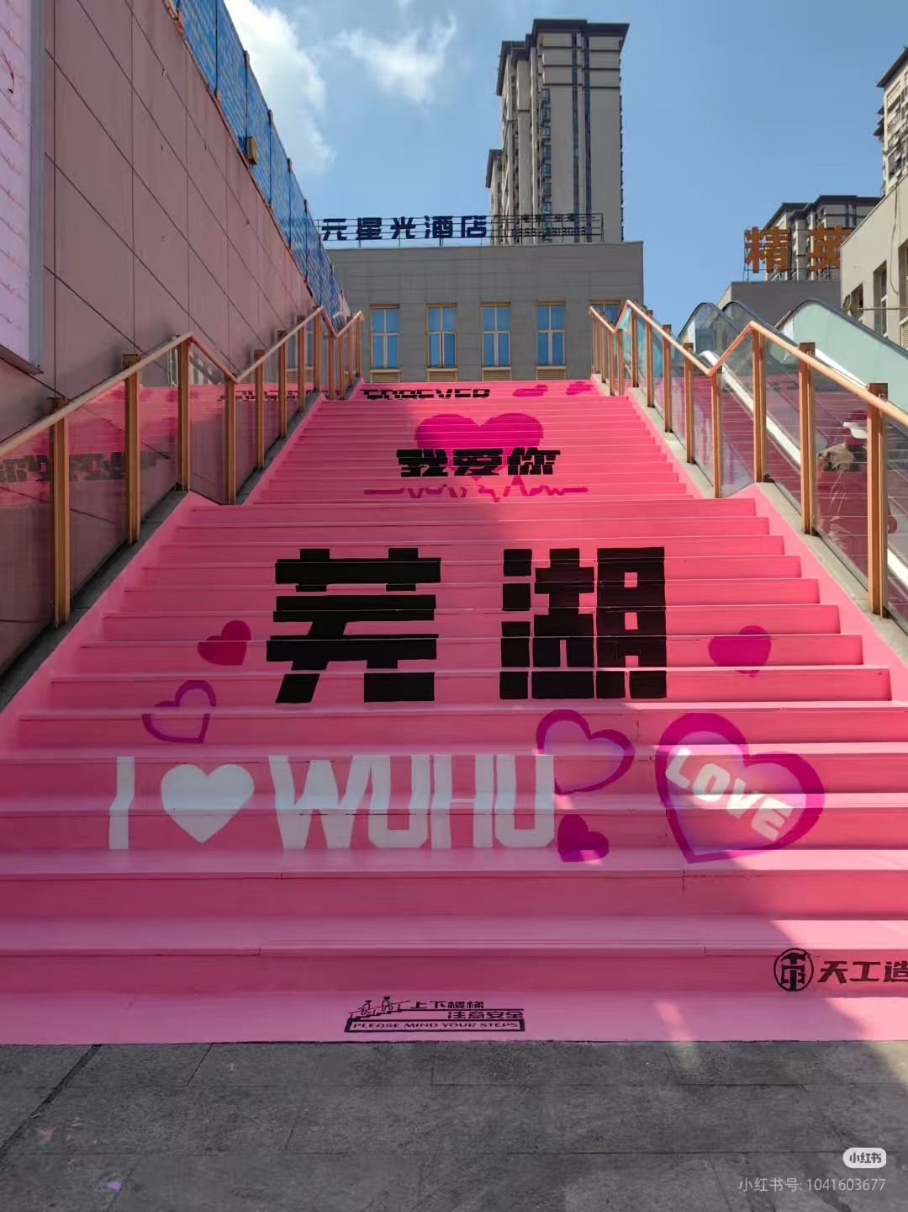
9 | 前沿科技展示 | 1.要求：租赁一套乐器机器人系统，用于舞台演出、教学示范及艺术展示。  • 数量：1套（含机器人及配套软件）。  • 精准演奏：能够自动演奏钢琴曲目。  • 曲目库：不低于20首爱国、传统文化类演奏曲目。  • 互动性：支持观众点击触摸屏，自主选择对应曲目。  性能表现  • 演奏速度：最快速度不低于每秒4个琴键的弹奏。  • 响应速度：击键响应延迟 < 100ms。  • 同步精度：多音符同时演奏的时间误差 < 20ms。  • 机构重复定位精度：≤±0.01mm  2.使用时间：10月1日-10月8日（8天）  3.安装布展时间：9月30日前完成所有安装及更改。中标方需布展和撤展 | 1 | 项 |  |  | 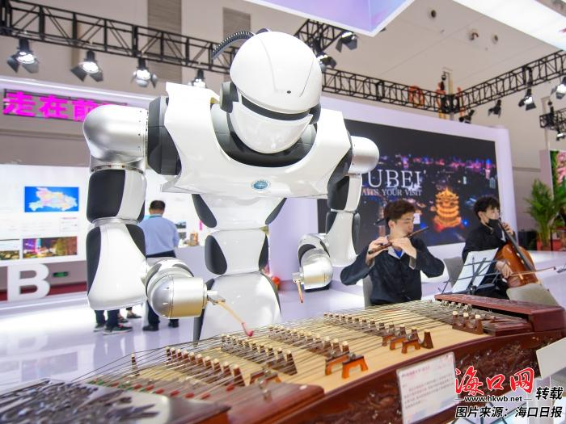
合计总价(大写): ¥（小写）:

